
INFORME TÉCNICO DE FISCALIZACIÓN AMBIENTAL

PROYECTOS INMOBLIARIOS EX FUNDO EL PEÑÓN, PUENTE ALTO

DFZ-2020-48-XIII-RCA
FEBRERO 2020

 | Nombre | Firma
Aprobado | Maria Alicia Cavieres.
Elaborado | Paola Jara | 

Contenido

1 RESUMEN 2
2 IDENTIFICACIÓN DE LA UNIDAD FISCALIZABLE 3
2.1 Antecedentes Generales 3
3 INSTRUMENTOS DE CARÁCTER AMBIENTAL FISCALIZADOS 5
4 HECHOS CONSTATADOS 5
5 CONCLUSIONES 19
6 ANEXOS 19

- RESUMEN

El presente documento da cuenta de los resultados de las actividades de fiscalización ambiental realizada por la Superintendencia del Medio Ambiente, a la unidad fiscalizable “PROYECTOS INMOBLIARIOS EX FUNDO EL PEÑÓN, PUENTE ALTO”, que reúne 4 titulares identificados, a saber, Inmobiliaria La Ballena S.A. (Proyecto inmobiliario Hacienda Los Conquistadores y su ampliación), Inmobiliaria GEOSAL S.A. (Proyecto Jardines de San Carlos), Inmobiliaria Los Portales de San Francisco Inmobiliaria SPA .(Proyecto Portales de San Francisco); e Inmobiliaria Los Silos III S.A.(Proyecto Casas del Alto).

La actividad fue motivada por la denuncia 466-XIII-20198, que refiere a un potencial fraccionamiento de un mega proyecto inmobiliario ubicado en el Ex Fundo El Peñón, para lo cual se adjuntaron antecedentes respecto de los lotes o parcela:
- I, K, M L, J 2A-1, 2A-2, 2A-3, 2B y 2C, vinculados al proyecto “Ampliación de Hacienda Los Conquistadores – Parcelas L, M, 2A-3, 2B y 2C”, calificado ambientalmente favorable por la RCA N° 716/2019.
- F, G, y H vinculados al proyecto “Haciendo Los Conquistadores”, calificado ambientalmente favorable por la RCA N° 579/2010.
- A, B y E, respecto de los cuales no se indica la existencia de una evaluación ambiental.

La actividad de fiscalización consistió en un examen de información, principalmente, de documentación proporcionada por el denunciante, entre otras fuentes investigadas, siendo la materia relevante objeto de la fiscalización la hipótesis de elusión planteada por el denunciante.

En consideración a los hechos constatados, es posible concluir que:
- Los proyectos “Hacienda Los Conquistadores”, y “Ampliación de Hacienda Los Conquistadores – Parcelas L, M, 2A-3, 2B y 2C”, del titular Inmobiliaria Las Ballena S.A., conforman un único proyecto, siendo la RCA N°716/2019 una ampliación del proyecto aprobado por la RCA N° 579/2010, y que parte de sus etapas emplazadas en los lotes o parcelas F, H, J, K e I fueron materializadas en forma previa a la obtención de dichos permisos, sin contar con evaluación ambiental y por tanto configurándose para las causales de elusión al Sistema de Evaluación Ambiental en dichas etapas. No obstante, a la fecha de cierre del presente informe, han sido evaluados ambientalmente, la totalidad de las parcelas o lotes denunciadas y que forman parte del proyecto de la empresa Inmobiliaria la Ballena S.A.
- Respecto del Proyecto de inmobiliaria Los Portales de San Francisco Inmobiliaria SPA. (Lote B) y el proyecto de Inmobiliaria Los Silos III S.A (Lote E)., se ha determinado que, no se configura la elusión al SEIA.
- Finalmente, se concluye que el proyecto de Geosal S.A., emplazado en el lote o parcela A, por sí solo, cumple con los requisitos de ingreso establecidos en el literal h.1.3) del D.S N°40/12, sin haber sido sometido al Sistema de Evaluación de Impacto Ambiental.

- IDENTIFICACIÓN DE LA UNIDAD FISCALIZABLE

Antecedentes Generales
Identificación Proyecto inmobiliario:  Hacienda los Conquistadores | Estado operacional de la Unidad Fiscalizable:  Etapas construidas, otras en construcción y otras por construir.
Región: Metropolitana | Ubicación específica de la unidad fiscalizable:  Loteo resultante de la parcelación del ex fundo El Peñón, comuna de Puente Alto.  Lotes F, G, H, I, J, K, L, M, 2A-1, 2A-2, 2A-3,2C, 2B.
Provincia: Cordillera
Comuna: Puente Alto
Titular(es) de la unidad fiscalizable:  Inmobiliaria La Ballena S.A. | RUT o RUN:  76.175.731-8
Domicilio titular(es):  Ebro N°2705, piso 2 y 3, comuna Las Condes. | Correo electrónico: albertogigli@bce.cl
 | Teléfono: 56(2)22073800
Identificación representante(s) legal(es):  Representante legal 1: Alberto Eduardo Gigli Goycoolea/  Representante legal 2: Eduardo Nestler Gebauer. | RUT o RUN:  Representante legal 1: 7.617.427-K  Representante legal 2: 11.625.622-3
Domicilio representante(s) legal(es):  Avda. Las Condes Nº 11.380, Oficina 34. | Correo electrónico: albertogigli@bce.cl
 | Teléfono: sin información

Identificación Proyecto inmobiliario:  Jardines de San Carlos | Estado operacional de la Unidad Fiscalizable:  Etapas construidas, y otras en construcción.
Región: Metropolitana | Ubicación específica de la unidad fiscalizable:  Loteo resultante de la parcelación del ex fundo El Peñón, comuna de Puente Alto.  Lote A.
Provincia: Cordillera
Comuna: Puente Alto
Titular(es) de la unidad fiscalizable:  INMOBILIARIA GEOSAL S.A. | RUT o RUN:  96.823.220-7
Domicilio titular(es):  Av. Presidente Riesco 5335 piso 19, Las Condes, RM | Correo electrónico: sin información
 | Teléfono: 2-24313101
Identificación representante(s) legal(es):  Nicolás Fraumeni Martino | RUT o RUN:  14.586.284-1
Domicilio representante(s) legal(es):  Sin información | Correo electrónico: sin información
Domicilio representante(s) legal(es):  Sin información | Teléfono: sin información

Identificación Proyecto inmobiliario:  Portales de San Francisco | Estado operacional de la Unidad Fiscalizable:  Construida.
Región: Metropolitana | Ubicación específica de la unidad fiscalizable:  Loteo resultante de la parcelación del ex fundo El Peñón, comuna de Puente Alto.  Lote B
Provincia: Cordillera
Comuna: Puente Alto
Titular(es) de la unidad fiscalizable:  Los Portales de San Francisco Inmobiliaria SPA  (Ex Administradora Terracorp UNO S.A.)  (Ex Fondo de inversiones privado Los portales de San Francisco F.I.P)) | RUT o RUN:  78.178.074-3  (76.760.340-1)  (76.053.242-8)
Domicilio titular(es):  Avda. Consistorial Nº 6130, Peñalolén.  Hendaya 60, oficina 301, Las Condes | Correo electrónico: info@terracorp.cl
Teléfono: 223705085
223705000
Identificación representante(s) legal(es):  Sergio Giroz Alliende | RUT o RUN:  4.673.134-4
Domicilio representante(s) legal(es):  sin información | Correo electrónico: sin información
Domicilio representante(s) legal(es):  sin información | Teléfono: sin información

Identificación Proyecto inmobiliario:  Casa del Alto | Estado operacional de la Unidad Fiscalizable:  Construida.
Región: Metropolitana | Ubicación específica de la unidad fiscalizable:  Loteo resultante de la parcelación del ex fundo El Peñón, comuna de Puente Alto.  Lote E
Provincia: Cordillera
Comuna: Puente Alto
Titular(es) de la unidad fiscalizable:  Inmobiliaria Los Silos III S.A.  (Ex Transporte y excavaciones Ltda) | RUT o RUN:  77.390.390-5  (84.118.700-8)
Domicilio titular(es):  Cardenal Oviedo 1154, Puente Alto. | Correo electrónico: sin información  casasdelalto@ilossilos.cl
Domicilio titular(es):  Cardenal Oviedo 1154, Puente Alto. | Teléfono: 2 483 1179
Identificación representante(s) legal(es):  Ricardo Posada Copano | RUT o RUN:  5.023.009-0
Domicilio representante(s) legal(es):  sin información | Correo electrónico: sin información
Domicilio representante(s) legal(es):  sin información | Teléfono: sin información

- INSTRUMENTOS DE CARÁCTER AMBIENTAL FISCALIZADOS

Identificación de Instrumentos de Carácter Ambiental fiscalizados.
N° | Tipo de instrumento | N°/  Descripción | Fecha | Comisión/ Institución | Título
1 | RCA | 716 | 2019 | Comisión de Evaluación  Región Metropolitana | Ampliación Hacienda Los Conquistadores - Parcelas L, M, 2A - 3, 2By 2C
2 | RCA | 579 | 2010 | Comisión regional del Medio Ambiente  Región Metropolitana | Hacienda Los Conquistadores

- HECHOS CONSTATADOS

Hipótesis de elusión por fraccionamiento “Inmobiliaria La Ballena S.A.”

Número de hecho constatado: 1
Exigencias:
Ley 19.300, Sobre Bases Generales del Medio Ambiente
Artículo 11 bis “Los proponentes no podrán, a sabiendas, fracciones sus proyectos o actividades con el objeto de variar el instrumento de evaluación o de eludir el ingreso al Sistema de Evaluación Ambiental. (…) ”

Ley 19.300, Sobre Bases Generales del Medio Ambiente
Artículo 8, “Los proyectos o actividades señalados en el artículo 10 sólo podrán ejecutarse o modificarse previa evaluación de su impacto ambiental, de acuerdo a lo establecido en la presente ley”
Artículo 10, literal h) “Proyectos industriales o inmobiliarios que se ejecuten en zonas declaradas latentes o saturadas.”

D.S N° 40/12 Reglamento del Sistema de Evaluación Ambiental.
Artículo 3, literal h.1.3 “Que se emplacen en una superficie igual o mayor a siete hectáreas (7 Ha) o consulten la construcción de trescientas (300) o más viviendas”
Artículo 14.- “Desarrollo de proyectos o actividades por etapas.
Los proponentes no podrán, a sabiendas, fraccionar sus proyectos o actividades con el objeto de variar el instrumento de evaluación o de eludir el ingreso al Sistema de Evaluación de Impacto Ambiental”.
Hecho (s):
Con fecha 02 de enero de 2020, fue recepcionada la denuncia del Departamento de Desarrollo Urbano e infraestructura, de la SEREMI MINVU Metropolitana, en la que se denuncia el potencial fraccionamiento del titular Inmobiliaria La -Ballena en vista de la existencia de dos proyectos inmobiliarios, ubicados en el Ex Fundo el Peñón, comuna de Puente Alto, pero calificados ambientalmente en épocas distintas.

A la luz de estos antecedentes, la SEREMI MINVU requirió a la Dirección de Obras Municipales de la I. Municipalidad de Puente Alto (en adelante DOM), los permisos otorgados a los lotes o parcelas que identificaron correspondían al Ex Fundo El Peñón, para que esta Superintendencia evaluará la existencia de un fraccionamiento de un mega proyecto ubicado en ese sector.
Así las cosas, se adjuntaron antecedentes respecto de los lotes o parcela:
- I, K, M L, J 2A-1, 2A-2, 2A-3, 2B y 2C, vinculados al proyecto “Ampliación de Hacienda Los Conquistadores – Parcelas L, M, 2A-3, 2B y 2C”, calificado ambientalmente favorable por la RCA N° 716/2019
- F, G, y H vinculados al proyecto “Haciendo Los Conquistadores” “, calificado ambientalmente favorable por la RCA N° 579/2010
- A, B y E, respecto de los cuales no se indica la existencia de una evaluación ambiental.

La ubicación de los lotes o parcelas denuncias, se visualiza en la Imagen N°1, y la superficie total y viviendas proyectadas, y con recepción definitiva para cada lote o parcela, se resumen en la Tabla N° 1.
Entre la documentación remitida, toda referida a loteos o parcela en el Ex Fundo de El Peñón, se acompañó documentación que daba cuenta de las etapas de urbanización y construcción de cada loteo o parcelación, tales como permisos de edificación, recepciones parciales y totales, planos, entre otros (Anexo 1).

Adicional a los antecedentes de la denuncia, fueron revisados los expedientes de evaluación de los proyectos evaluados ambientalmente.

Examen de información sobre los antecedentes denunciados:
- El proyecto “Hacienda Los Conquistadores”, calificado ambientalmente favorable por la RCA N° 579/2010 corresponde a un proyecto inmobiliario, ingresado a evaluación ambiental por el literal h.1.3.), consistente en la construcción de 735 viviendas en las parcelas F, G y H, resultantes de la parcelación del Ex Fundo El Peñón (Imagen N°2).
- La dirección del proyecto es Av. Paseo Pie Andino N° 1853 F, G y H, el Peñón, comuna de Puente Alto, y señala el considerando 3.1 de la RCA N° 579/2010 señala las siguientes vialidades:
      - Calle Eyzaguirre
      - Troncal San Francisco
      - Avenida Paseo Andino, siendo el acceso principal Av. Paseo Pie Andino N° 1853.
- Consta en el anexo 3.b del expediente de evaluación ambiental de la RCA N° 579/2010, el Certificado N° 3074, del 01 de mayo de 2008 emitido por Aguas Andina (Anexo 2), solicitado por Inmobiliaria La Ballena S.A respecto de la “factibilidad de servicio de agua potable y alcantarillado de agua servidas para terreno ubicado al oriente del Cerro La Ballena roles 3800-00125; 3800-00175; y 3800-0182 a 3800-188”. A continuación, describe el certificado que “Por ingreso del 19 de marzo de 2008 se solicita certificado de factibilidad para dotar de agua potable y alcantarillado de aguas servidas a un terreno de 56 Ha ubicado al norte del Cerro La Ballena, unos 900 metros al norte de Eyzaguirre, al poniente del Canal Troncal San Francisco, comuna de Puente Alto, donde se proyecta construir 2700 viviendas, con una población estimada de 15.120 habitante […]”. Continua el certificado indicando que las obras para el abastecimiento de agua potable y alcantarillado de aguas servidas, las obras necesarias incluyen “conectar 2.700 arranques solicitados a la red de Loteo […].(énfasis agregados).”
- De acuerdo a los certificados de recepción parciales y totales, el proyecto “Hacienda Los Conquistadores” fue construido en tres subproyectos o grupos de viviendas, a saber, Haciendas Los Conquistadores 1, 2 y 3, los cuales fueron ejecutados entre los años 2008 y 2014 (Ver Tabla N° 2). La ejecución documental inicia en el año 2008, con la obtención de sus permisos de loteo, y continuaron su ejecución documental en los años 2009 y 2010, mediante la presentación y obtención de permisos de edificación y modificaciones de loteo.
- Los certificados de recepción parcial y definitivas fueron otorgado por la DOM hacen mención a certificados previos obtenidos por Inmobiliaria Las Ballenas S.A, respecto de la construcción y finalización de obras de pavimentación, aguas lluvias, red de agua potable, red de alcantarillado, alumbrado público, entre otras obras de urbanización que finalizaron entre los meses de agosto y diciembre de 2010, para la etapa N°4 de la parcela F, y entre los meses de octubre y diciembre de 2019 , para la etapa N°3 de la parcela H. Esto es previo a la obtención de la RCA N° 579/2010 (Ver Tabla N°2).

- Por otra parte, durante el año 2019, ingresó al sistema de evaluación ambiental el proyecto “Ampliación de Hacienda Los Conquistadores – Parcelas L, M, 2A-3, 2B y 2B”, el cual fue calificado ambientalmente favorable por la RCA N° 716/2019. Este proyecto, ingresado por el literal h.1.3), y de acuerdo a lo indicado en la RCA consiste en “regularización ambiental de 714 viviendas que se encuentran en su fase de operación, y la construcción y operación de 793 viviendas nuevas, con un total de 1.507 viviendas e igual número de estacionamientos para vehículos […]”.
- El proyecto se ejecuta en las parcelas 2A -3; 2B; 2C; M; L; J; K; I; 2A- 1; 2A-2 resultantes de la parcelación del Ex Fundo el Peñón, comuna de Puente Alto.
- El considerando 4.2 de la RCA N° 716/2019, señala las siguientes vialidades:
      - Av. Camilo Henriquez
      - Av. San Carlos
      - Av. Troncal San Francisco
      - Av. Troncal Las Torres
      - Av. México
      - Calle Cardenal Oviedo.
      - Av. Camilo Henriquez

- La RCA N° 716/2019 incluye los lotes o parcelas por construir: 2A -3; 2B; 2C; M y L, y los lotes o parcelas ya construidas y/o habitadas: J (que se subdivide en J1 y J2), K, I, 2A 1; 2A-2, todas dentro del terreno del Ex Fundo El Peñón, indicando que el proyecto no se efectúa por etapas.
- Incluye el expediente de evaluación, el mapa de las parcelas o lotes construidos, habitados y por construir (Imagen N° 2), en donde se indica expresamente que los lotes, al momento de la presentación de la DIA a evaluación, se encuentran en los siguientes estados constructivos:
    - Construidos: 2A -1, 2A -2, 2A -3
    - Habitado: I, K, J.
    - Sin construcción: 2B, 2C, L y M.
- De acuerdo a los certificados de recepciones parciales y totales, el proyecto “Ampliación de Hacienda Los Conquistadores – Parcelas L, M, 2A-3, 2B y 2B”, se ha ejecutado en etapas, siendo materializadas las viviendas emplazadas en las parcelas o predios J, K e I, entre los años 2015 y 2018, Es decir, en forma previa a la presentación y obtención de su RCA (RCA fue presentada a evaluación ambiental el 28 de marzo de 20189, y fue calificada ambientalmente favorable el 06 de diciembre de 2019). (Tabla N° 2)

- De la información acompañada en la denuncia, se identificaron los Roles de lo siguientes lotes o parcelas denunciadas, vinculándolos al certificado de factibilidad de agua potable y alcantarillado otorgado a Inmobiliaria La Ballena S.A., constatándose que las parcelas o lotes F, G, H, I, J, K, L y M, están consideradas dentro de dicho certificado de factibilidad y por tanto corresponden a un mismo proyecto (Tabla N° 3).
- En el caso de las viviendas emplazadas en el lote o parcela “I”, éstas se ejecutaron en 2 etapas, contando ambas con recepción definitiva en 2017, previo a la evaluación ambiental, según consta en los certificados de recepción definitiva de obras de urbanización y edificación N° 32 y 33 ambos del 06 de febrero de 2017.
- En el caso de las viviendas emplazadas en el lote o parcela “J”, éstas se ejecutaron en etapas, recepcionadas parcialmente por la DOM en 2014, y en forma definitiva en el año 2018, según consta en el certificado de recepción total de obras y urbanización y urbanización N° 10 y N° 11, ambos del 11 de enero de 2018.
- En el caso de las viviendas emplazadas en el lote o parcela “K”, se construyeron en 2 etapas, recepcionadose por parte de la DOM la mayor cantidad de viviendas de ambas etapas, fueron recepcionada en el año 2015 y el saldo en el año 2016, según consta en el certificado de recepción parcial N°122 de 24 de diciembre de 2015 y certificado de recepción definitiva total de obras de urbanización y edificación N° 33 y N° 34, ambos del del 06 de mayo de 2016.

Resultado del examen de información del proyecto
En conjunto los proyectos “Hacienda Los Conquistadores” (735 viviendas), y “Ampliación de Hacienda Los Conquistadores – Parcelas L, M, 2A-3, 2B y 2B (1507 viviendas), forman un único megaproyecto inmobiliario de 2.242 viviendas, según consta en el certificado N° 3074 del 01 de mayo de 2008 de factibilidad de agua potable y alcantarillado otorgado por Aguas Andinas. Adicionalmente, los proyectos comparten vialidades para el ingreso, en específico la Av. Troncal San Francisco que permite el ingreso a ambos proyectos y Calle Cardenal Oviedo que conecta ambos proyectos (Imagen N°3).

Por otra parte, en base a los permisos de recepciones parciales y totales, es posible concluir que el titular Inmobiliaria La Ballena S.A. ha materializado su proyecto en etapas consecutivas desde el año 2008 a la fecha, quedando aún etapas en construcción y por construir.
De las construidas se concluye que la etapa N°4 de la parcela F; la etapa N°3 de la parcela H; y los proyectos completos emplazados en las parcelas o lotes J, K e I, fueron materializados en forma previa a la obtención de las RCA que regulan actualmente el proyecto, según consta en los certificados de recepciones definitivas parciales y totales de urbanización y edificación, de cada lote o parcela.

Con todo ello, es posible concluir que el proyecto de Inmobiliaria La Ballena S.A, dado que se trata de un único mega proyecto, en función de la solicitud de factibilidad de agua potable y alcantarillado, y accesos comunes, el que fue materializado en distintas etapas, algunas de las materializadas en forma previa a la obtención de sus resoluciones de calificación ambiental y por tanto configurándose para las parcelas F, H, J, K e I la elusión al Sistema de Evaluación Ambiental.
No obstante lo anterior, señalar que a la fecha de cierre del presente informe, han sido evaluados ambientalmente, por las RCA N° 579/2010 y RCA N° 716/2019, la totalidad de las parcelas o lotes denunciadas y que forman parte del proyecto de la empresa Inmobiliaria la Ballena S.A, incorporando dentro de dichas evaluaciones ambientales tanto la urbanización, como la edificación de las viviendas.

Adicionalmente y de forma preventiva, se ha identificado que el certificado de factibilidad de Aguas Andina, versa sobre un total de 2.700 arranques factibles, por lo que se mantiene aún factibilidad de 458 viviendas. En dicho certificado se incluye un lote Rol 3800-00125, que no corresponde a ninguno de los loteos o parcelas identificadas en el presente informe. Dado lo anterior, es dable suponer que Inmobiliaria la Ballena podría continuar la materialización de nuevos proyectos inmobiliarios, lo que constituiría fraccionamiento de proyecto, sin ser considerado en un proceso de evaluación ambiental.
Motivo de lo anterior, es que se solicita especial atención a la Dirección de Obras Municipales de la I. Municipalidad de Puente Alto y a la Seremi MINVU la posibilidad de abstenerse al otorgamiento del permiso de construcción en el lote rol 3800-00125, sin previa evaluación ambiental.

Hipótesis de elusión, parcela o lote “A” de Inmobiliaria GEOSAL S.A.

Número de hecho constatado: 2
Exigencias:
Ley 19.300, Sobre Bases Generales del Medio Ambiente
Artículo 8, “Los proyectos o actividades señalados en el artículo 10 sólo podrán ejecutarse o modificarse previa evaluación de su impacto ambiental, de acuerdo a lo establecido en la presente ley”
Artículo 10, literal h) “Proyectos industriales o inmobiliarios que se ejecuten en zonas declaradas latentes o saturadas.”

D.S N° 40/12 Reglamento del Sistema de Evaluación Ambiental.
Artículo 3, literal h.1.3 “Que se emplacen en una superficie igual o mayor a siete hectáreas (7 Ha) o consulten la construcción de trescientas (300) o más viviendas”
Hecho (s):
Dentro de los antecedentes denunciados, se entregó información respecto de la parcelas o lotes A, B y E, sobre las cuales no se identificaba evaluación ambiental.

Como antecedente cabe señalar que, de acuerdo al análisis efectuado para el proyecto de Inmobiliaria La Ballena S.A. respecto del certificado de factibilidad de agua potable y alcantarillado (Tabla N° 3), se ha descartado que el proyecto emplazado en el lote A, perteneciente a GEOSAL S.A., forme parte del mismo. Adicionalmente, de la revisión imágenes satelitales (Imagen N° 1) no se identifican accesos comunes entre ambos proyectos.

Examen de información sobre los antecedentes denunciados:
- El proyecto inmobiliario ubicado en la parcela o lote “A”, denominado “Jardines San Carlos-condominio N° 1” es de propiedad del titular Inmobiliaria GEOSAL S.A.
- El proyecto se desarrolló en tres grandes etapas, condominios Jardines de San Carlos, 1, 2 y 3, con un total de 438 viviendas construidas, de acuerdo a lo constatado en los certificados recepción definitivas parciales otorgados por la DOM:
- De acuerdo al certificado de recepción final parcial de obras N° 129, del 22 de junio de 2017, el proyecto posee una superficie de 11,40 Ha y un total de 438 viviendas construidas, quedando pendiente aún la entrega de dos etapas (lotes 4 y 5) y la recepción del entubamiento del Canal de Comunicación de la Vega el cual debe ser autorizado por la DGA. (Tabla N° 2)
- Según consta en el certificado de recepción final parcial de urbanización total N° 129, del 22 de junio de 2017, la recepción final total de urbanización, se realizará una vez se reciban los lotes 4 y 5 y se presente la recepción del entubamiento del nuevo trazado el canal de comunicación de la Vega por parte de la Dirección General de Aguas, por lo que el proyecto aún no finaliza. Adicionalmente, no consta en ninguno de los documentos adjuntados de la DOM la recepción final total de la urbanización de la edificación, por lo que es posible concluir que el proyecto mantiene a la fecha una fase aún en construcción o por construir.

Resultado del examen de información, respecto del lotes o parcela A:
El proyecto ubicado en la parcela o lote “A”, denominado “Jardines San Carlos-condominio N° 1, 2 y 3” de propiedad del GEOSAL S.A. corresponde a un proyecto inmobiliario con un total de 11, 40 Ha y 438 viviendas construidas, de acuerdo a lo establecido en el certificado de recepción final total de obras de urbanización N° 129, del 22 de junio de 2017 y anteriores, características que superan los límites establecidos en el literal h.1.3) del D.S N° 40/12, por lo que corresponde someterse a evaluación ambiental.
Como antecedentes, se constató que Geosal S.A, presentó a evaluación ambiental el proyecto “Proyecto Inmobiliario Puente Alto Geosal” (ID SEA 329), el cual consistía en la construcción de 4.100 viviendas ubicadas en la comuna de Puente Alto, el que fue proyecto fue calificado desfavorablemente por la Comisión Regional del Medio Ambiente de la región metropolitana, a través de la RCA N°119 del 05 de diciembre de 1997, cuya ubicación era colindante con el área de la parcela “A”, por lo que es posible señalar que el titular estaba en conocimiento de sus obligaciones en materia de evaluación ambiental.

Por otra parte, según consta en el mismo certificado N°129/2017 quedarían aun etapas por recepcionar, en específico las etapas 4 y 5 y, el entubamiento del canal de comunicación de la Vega, por lo cual se solicita especial atención a la Dirección de Obras Municipales de la I. Municipalidad de Puente Alto y a la Seremi MINVU, la posibilidad de abstenerse al otorgamiento del permiso de recepción definitiva del proyecto de Geosal S.A sin previa evaluación ambiental.

Hipótesis de elusión, parcela o lote “B” de inmobiliaria Los Portales de San Francisco Inmobiliaria SPA

Número de hecho constatado: 3
Exigencias:
Ley 19.300, Sobre Bases Generales del Medio Ambiente
Artículo 8, “Los proyectos o actividades señalados en el artículo 10 sólo podrán ejecutarse o modificarse previa evaluación de su impacto ambiental, de acuerdo a lo establecido en la presente ley”
Artículo 10, literal h) “Proyectos industriales o inmobiliarios que se ejecuten en zonas declaradas latentes o saturadas.”

D.S N° 40/12 Reglamento del Sistema de Evaluación Ambiental.
Artículo 3, literal h.1.3 “Que se emplacen en una superficie igual o mayor a siete hectáreas (7 Ha) o consulten la construcción de trescientas (300) o más viviendas”
Hecho (s):
Dentro de los antecedentes denunciados, se entregó información respecto de la parcelas o lotes A, B y E, sobre las cuales no se identificaba evaluación ambiental.

Como antecedentes cabe señalar que, de acuerdo al análisis efectuado para el proyecto de Inmobiliaria La Ballena S.A. respecto del certificado de factibilidad de agua potable y alcantarillado (Tabla N° 3), se ha descartado que el proyecto emplazado en el lote B, perteneciente a Los Portales de San Francisco Inmobiliaria SPA, forme parte del mismo. Adicionalmente, de la revisión imágenes satelitales (Imagen N° 1) no se identifican accesos comunes entre ambos proyectos.

Examen de información sobre los antecedentes denunciados:
- El proyecto inmobiliario “Los Portales de San Francisco”, de inmobiliaria Los Portales de San Francisco Inmobiliaria SPA, en el loteo o parcela “B”, tiene una superficie de 4.93 ha y un total de 249 viviendas construidas (Ver Tabla N° 1).
- El proyecto se efectúo en 7 etapas, la primera de ella con recepción en 2011 y la última recepcionada en 2014 (Tabla N° 2)

Resultado del examen de información, respecto del lotes o parcela B:
En base a los antecedentes revisados, se concluye que el proyecto inmobiliario “Los Portales de San Francisco”, de la empresa Los Portales de San Francisco Inmobiliaria SPA, A., ubicado en el loteo o parcela “B”, no cumple con las condiciones para ser tipificado en el literal h.1.3) del D.S N° 40/12, y por tanto no requiere ingreso obligatorio al Sistema de Evaluación de Impacto Ambiental.

Hipótesis de elusión, parcela o lote “E” de Inmobiliaria Los Silos III S.A

Número de hecho constatado: 4
Exigencias:
Ley 19.300, Sobre Bases Generales del Medio Ambiente
Artículo 8, “Los proyectos o actividades señalados en el artículo 10 sólo podrán ejecutarse o modificarse previa evaluación de su impacto ambiental, de acuerdo a lo establecido en la presente ley”
Artículo 10, literal h) “Proyectos industriales o inmobiliarios que se ejecuten en zonas declaradas latentes o saturadas.”

D.S N° 40/12 Reglamento del Sistema de Evaluación Ambiental.
Artículo 3, literal h.1.3 “Que se emplacen en una superficie igual o mayor a siete hectáreas (7 Ha) o consulten la construcción de trescientas (300) o más viviendas”
Hecho (s):
Dentro de los antecedentes denunciados, se entregó información respecto de la parcelas o lotes A, B y E, sobre las cuales no se identificaba evaluación ambiental.

Como antecedentes cabe señalar que, de acuerdo al análisis efectuado para el proyecto de Inmobiliaria La Ballena S.A. respecto del certificado de factibilidad de agua potable y alcantarillado (Tabla N° 3), se ha descartado que el proyecto emplazado en el lote E, perteneciente a Inmobiliaria Los Silos III S.A., forme parte del mismo. Adicionalmente, de la revisión imágenes satelitales (Imagen N° 1) no se identifican accesos comunes entre ambos proyectos.

Examen de información sobre los antecedentes denunciados:
- El proyecto denominado “Casas del Alto”, se emplaza en el loteo o parcela “E”, siendo propiedad de la Inmobiliaria Los Silos III S.A.
- El proyecto fue construido en 8 etapas, entre los años 2012 y 2017, recibiendo la recepción definitiva de edificación a través del Certificado N° 97 del 5 de mayo de 2017 (Tabla N° 2)
- De acuerdo la Resolución de Aprobación de Loteo (Resolución DOM N° 37 del 29 de junio de 2011), el proyecto consideraba inicialmente una superficie de 7.53 ha y un total de 299 viviendas, correspondientes a 227 casas y un edificio de 72 departamento, pero en los certificados de recepciones parciales y finales se consta un número de 270 viviendas de viviendas efectivamente construidas. Por otra parte, en los mismos certificados señala que del área total del proyecto existe un área de 24.851,58 m² (2.5 Ha) cedida para el Parque Intercomunal, por lo que se desestima dicha superficie para efectos de evaluar el requisito de ingreso. En ese sentido, el área total efectivamente intervenida, considerando viviendas, vialidad, equipamiento y áreas verdes del proyecto, suma un total de 50.494,98 (5.04 Ha) (Tabla N° 1).

Resultado del examen de información, respecto del lotes o parcela E:
El proyecto inmobiliario “Casas del Alto”, de la Inmobiliaria Los Silos III S.A., construyó un total de 270 viviendas sociales, en una superficie efectiva intervenida de 5.04 Ha, por lo cual no requiere someterse de forma obligatoria a evaluación ambiental por el literal h.1.3).
Es dable indicar que, durante la etapa de construcción del proyecto, esto es entre los años 2012 y 2017, esta Superintendencia no recibió denuncias asociadas a este proyecto, que permitieran dar cuenta de potenciales afectaciones al medio ambiente intervenido.

Registros
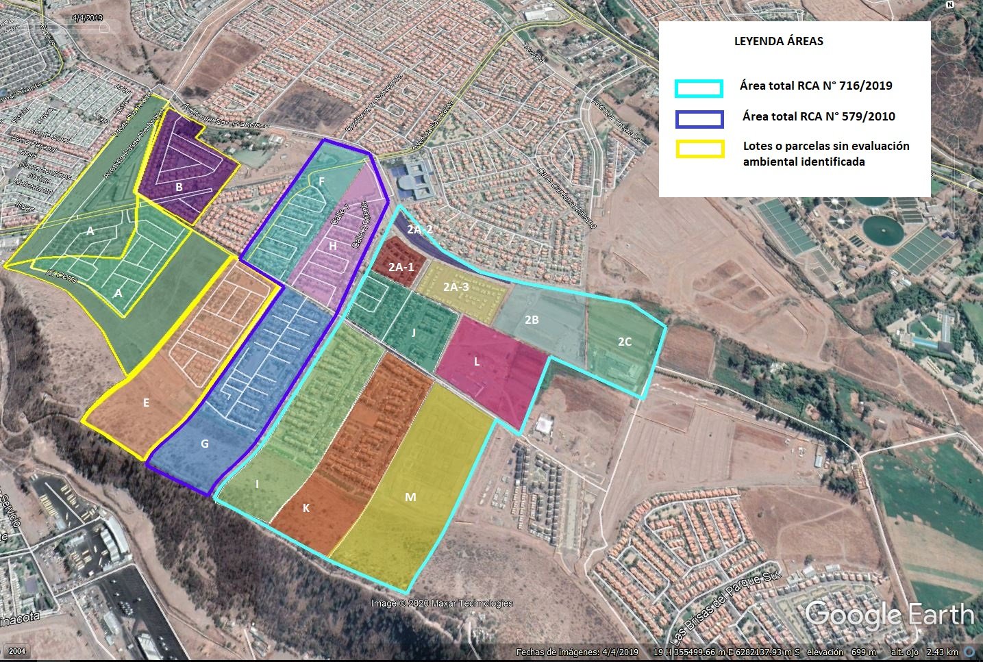

Imagen N° 1 | Fecha elaboración mapa ubicación: 23 enero 2020  Fecha imagen Google Earth: 04 de abril de 2019.
Coordenadas UTM DATUM WGS84 HUSO 19 (Centroide imagen) | Norte: 6281230,57 | Este: 356267,57
Descripción del medio de prueba: Plano de ubicación de los lotes investigados (elaboración propia), en base a las coordenadas declaradas en los expedientes de evaluación ambiental de la RCA N° 176/20119 y RCA N° 579/2010, y sobre los mapas y otros antecedentes de la Dirección de Obras Municipales de la I. Municipalidad de Puente Alto, entregadas por el denunciante.

Registros
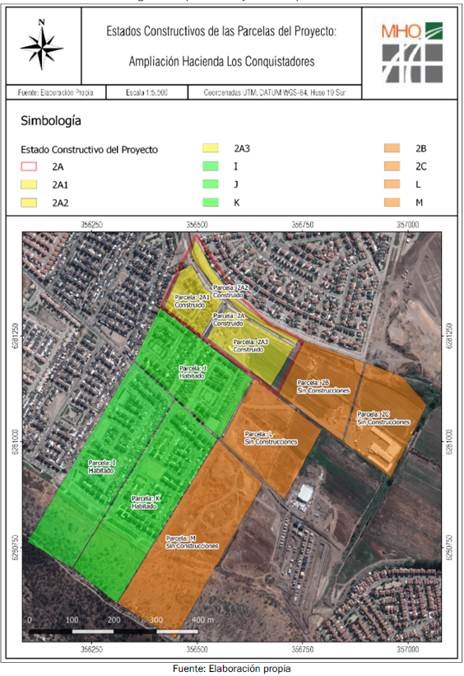 | 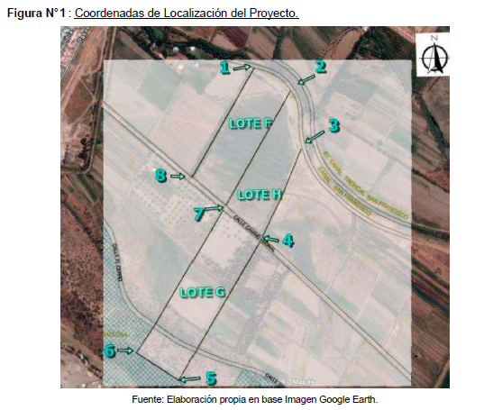
Imagen N° 3
Descripción del medio de prueba: Plano ubicación Proyectos Inmobiliaria La Ballena S.A., en el Ex Fundo El Peñón.

Izquierda: Plano de ubicación de los lotes considerados en la RCA N° 716/2019. (Coordenadas Vértice Norte: Este: 356495/ Norte: 6281491)
Se indica en la leyenda que los lotes, al momento de la presentación de la DIA a evaluación, se encuentran en los siguientes estados constructivos:
- Construidos: 2A -1, 2A -2, 2A -3
- Habitado: I, K, J.
- Sin construcción: 2b, 2c, L y M.

Derecha: Plano de ubicación de los lotes considerados en la RCA N° 579/2010. Coordenadas Vértice Norte: Este: 356327/ Norte: 6281722 y)
Se observa de la imagen que, al momento de la evaluación, el proyecto no se encontraba construido.

Registros
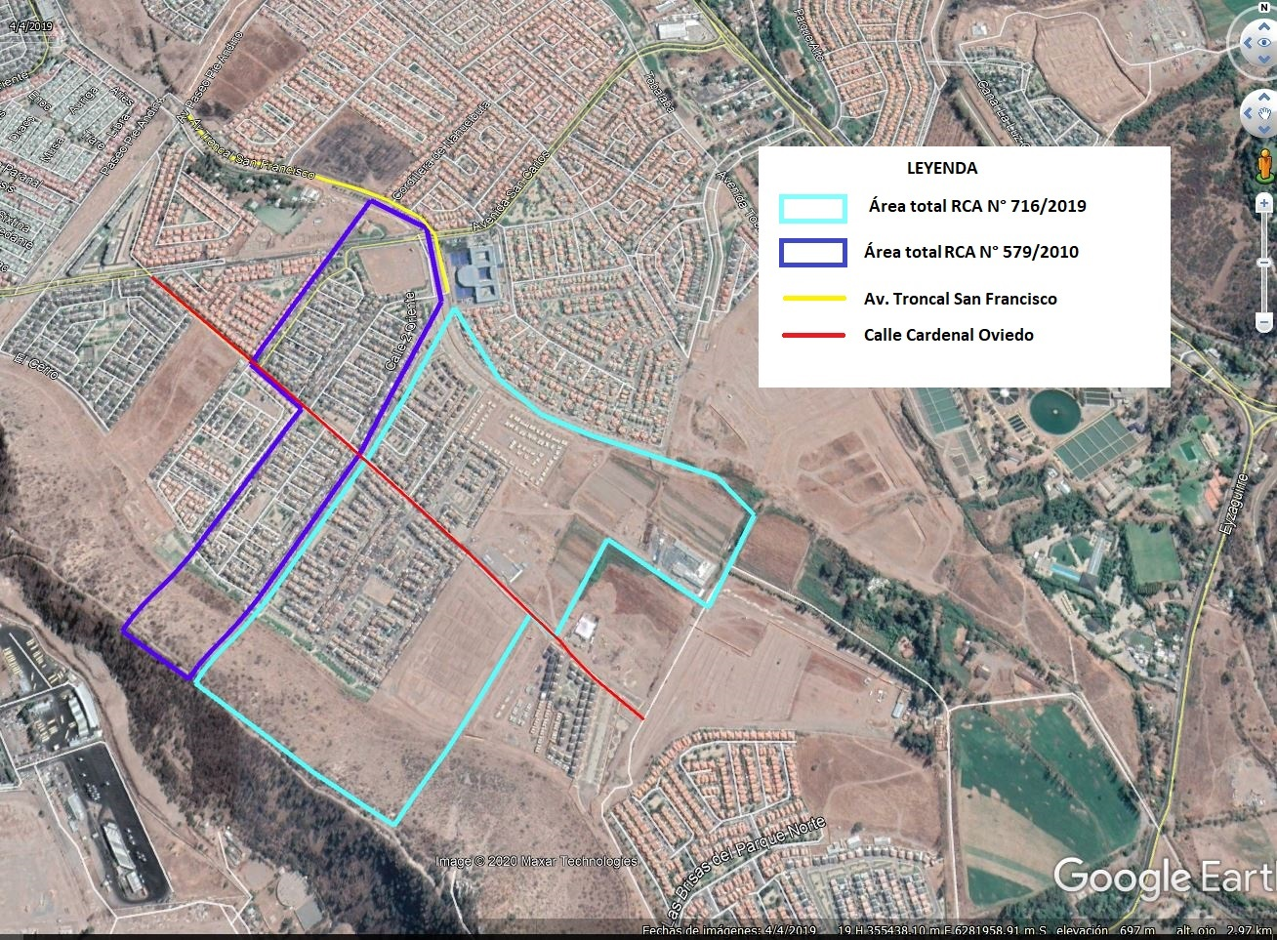
Imagen N° 2 | Fecha elaboración mapa ubicación: 03 de febrero 2020  Fecha imagen Google Earth: 04 de abril de 2019.
Coordenadas UTM DATUM WGS84 HUSO 19 | Norte: | Este:
Descripción del medio de prueba: Plano de ubicación de los lotes investigados (elaboración propia), en base a las coordenadas declaradas en los expedientes de evaluación ambiental de la RCA N° 176/20119 y RCA N° 579/2010.
Se destacan en forma lineal, las vialidades comunes entre los proyectos: Av. Troncal San Francisco que da acceso a ambos proyectos, y Calle Cardenal Oviedo que cruza ambos proyectos.

Registros
Loteo/  Parcela | Nombre proyecto inmobiliario | RCA | Titular | Superficie total  (m²) | Superficie total  (Ha) | N° de Viviendas proyectada | Fuente información sup. total, y N° de viviendas proyectadas | N° de Viviendas efectivamente construidas, según certificase recepción total de obras
2A-1 | Hacienda los conquistadores | RCA N° 716/2019  “Ampliación Hacienda Los Conquistadores Parcelas L, M, 2A-3, 2B, y 2C” | INMOBILIARIA LA BALLENA S.A. | 8445,73 | 0,84 | 61 | RCA 716/2019 | Sin certificado de recepción definitiva total
2A-2 | Hacienda los conquistadores |  | INMOBILIARIA LA BALLENA S.A. | 17595,63 | 1,76 | 61 | RCA 716/2019 | Sin certificado de recepción definitiva total
2A-3 | Hacienda los conquistadores |  | INMOBILIARIA LA BALLENA S.A. | 18312,87 | 1,83 | 78 | RCA 716/2019 | Sin certificado de recepción definitiva total
2C | Hacienda los conquistadores |  | INMOBILIARIA LA BALLENA S.A. | 35863,42 | 3,59 | 140 | RCA 716/2019 | Sin certificado de recepción definitiva total
2B | Hacienda los conquistadores |  | INMOBILIARIA LA BALLENA S.A. | 31782,42 | 3,18 | 131 | RCA 716/2019 | Sin certificado de recepción definitiva total
L | Hacienda los conquistadores |  | INMOBILIARIA LA BALLENA S.A. | 39927,37 | 3,99 | 218 | RCA 716/2019 | Sin certificado de recepción definitiva total
M | Hacienda los conquistadores  8 |  | INMOBILIARIA LA BALLENA S.A. | 65200 | 6,52 | 226 | Resolución DOM N° 02/2019. | Sin certificado de recepción definitiva total
J (J1 y J2) | Hacienda los conquistadores 5 |  | INMOBILIARIA LA BALLENA S.A. | 40000 | 4,00 | 177 | Permiso de edificación N° 8/2014 y RCA 716/2019 | 177
I | Hacienda Los conquistadores 7 |  | INMOBILIARIA LA BALLENA S.A. | 60872,36 | 6,09 | 230 | Permiso de edificación DOM N° 55/2015 y RCA 716/2019 | 230
K | Hacienda los conquistadores 6 |  | INMOBILIARIA LA BALLENA S.A. | 67339,36 | 6,73 | 246 | Permiso de edificación N° 56/2014 y RCA 716/2019 | 246
A | Jardines San Carlos | Sin evaluación ambiental en SEIA | GEOSAL S.A. | 113957,97 | 11,40 | 438 | Certificado de recepción definitiva parcial de obras de urbanización, N° 129/2017 | Sin certificado de recepción definitiva final total
B | Los portales de San Francisco | Sin evaluación ambiental en SEIA | Los Portales de San Francisco Inmobiliaria SPA  . | 49296,6 | 4,93 | 249 | Resolución DOM N° 45/2010 | 249
E | Casas del Alto | Sin evaluación ambiental en SEIA | INMOBILIARIA LOS SILOS III S.A. | 75345,42 | 7,53 | 299, correspondientes a 227 casas, y 1 edificio de 72 deptos. | Resolución DOM N° 37/2011 | 270 viviendas en una superficie total de 16.676,44m²
F | Hacienda Los Conquistadores 1 | 579/2010 “Hacienda los Conquistadores” | INMOBILIARIA LA BALLENA S.A. | 50454,79 | 5,05 | 225 | Resolución DOM N° 20/2015 | 225
H | Hacienda Los Conquistadores 2 | 579/2010 “Hacienda los Conquistadores” | INMOBILIARIA LA BALLENA S.A. | 45297,88 | 4,53 | 220 | Resolución DOM N° 39/2010 | 220
G | Hacienda Los Conquistadores 3 | 579/2010 “Hacienda los Conquistadores” | INMOBILIARIA LA BALLENA S.A. | 65395,87 | 6,54 | 277 | Resolución DOM N° 71/2012 | 277

Tabla N° 1 | Fecha: 23 enero de 2020
Descripción del medio de prueba: Análisis de los lotes o parcelas en investigación, respecto de los elementos centrales de investigación respecto de la hipótesis de elusión.

Registros
Loteo/  Parcela | Nombre proyecto inmobiliario | Permisos otorgados por la DOM | Hecho constatado respecto cronología de los permisos
2A-1 | Hacienda los conquistadores | Sin certificado de recepción definitiva total | En los antecedentes de la denuncia no se entregan antecedentes asociados a estos lotes o parcelas.
2A-2 | Hacienda los conquistadores | Sin certificado de recepción definitiva total
2A-3 | Hacienda los conquistadores | Sin certificado de recepción definitiva total
2C | Hacienda los conquistadores | Sin certificado de recepción definitiva total
2B | Hacienda los conquistadores | Sin certificado de recepción definitiva total
L | Hacienda los conquistadores | Sin certificado de recepción definitiva total | De acuerdo al oficio DOM N° 747, del 15 de julio de 2019, en el cual responde al requerimiento de la SEREMI MINVU, la parcela L “No registra proyectos habitacionales aprobados por la DOM”
M | Hacienda los conquistadores 8 | -Resolución de Permiso de loteo N° 022 del 10 de enero de 2019  -Permiso de edificación N° 06 del 10 de enero de 2019 | De acuerdo al oficio DOM N° 747, del 15 de julio de 2019, en el cual responde al requerimiento de la SEREMI MINVU, el proyecto inmobiliario “Hacienda Los Conquistadores 8”, no cuenta a la fecha con recepciones”
J (J1 y J2) | Hacienda los conquistadores 5 | -Resolución de Lote N° 42 del 08 de octubre de 2013  -Resolución de modificación de loteo N° 16 del 13 de febrero de 2014  -Resolución complementaria de loteo N° 56 del 16 de febrero de 2015  - Permiso de edificación N° 30 del 23 de abril de 2012  - Permiso de edificación N° 08 del 13 de febrero de 2014  -Certificado de recepción definitiva parcial urbanización N° 27 del 03 de marzo de 2014  - Certificado de recepción definitiva parcial edificación N° 23 del 03 de marzo de 2014  - Certificado de recepción definitiva total urbanización N° 10 del 11 de enero de 2018  - Certificado de recepción definitiva total edificación N° 11 del 11 de enero de 2018 | En el marco de la evaluación ambiental, se presenta la parcela J como lotes J1 y J2, no obstante, en la documentación de la DOM se encuentran como loteo único correspondientes al “J”.  Los certificados de recepción definitiva de la DOM de Puente Alto, constan del año de 2018, previa evaluación ambiental.  El proyecto se ejecutó en etapas, recepcionadas parcialmente en 2014 y en forma definitiva en el año 2018, según consta en el certificado de recepción total de obras y urbanización y urbanización N° 10 y N° 11, ambos del 11 de enero de 2018.
I | Hacienda Los conquistadores 7 | -Resolución de Loteo N° 19 del 15 de junio de 2016  -Resolución de modificación N° 34 del 13 de septiembre de 2016  -Permiso de edificación N° 55 del 15 de junio de 2015  -Certificado de recepción definitiva total de urbanización N° 32 del 06 de febrero de 2017  -Certificado de recepción definitiva de edificación N° 33 del 06 de febrero de 2017 | De acuerdo a la documentación de la DOM de Puente Alto, el proyecto se efectuó efectuado en 2 etapas, contando ambas con recepción definitiva en 2017, previo a la evaluación ambiental, según consta en los certificados de recepción definitiva de obras de urbanización y edificación N° 32 y 33 ambos del 06 de febrero de 2017.
K | Hacienda los conquistadores 6 | -Resolución de Loteo N° 23 del 09 de abril de 2014  -Resolución de Loteo N° 400 del 01 de diciembre de 2015  -Resolución de modificación de loteo N° 07 del 17 de marzo de 2016  -Permiso de edificación N° 22 del 09 de abril de 2014  -Permiso de edificación N° 56 del 17 de septiembre de 2014  -Certificado de recepción definitiva parcial edificación N° 108 del 01 de diciembre de 2015  -Certificado de recepción definitiva parcial urbanización N° 121 del 24 de diciembre de 2015  -Certificado de recepción definitiva parcial edificación N° 122 del 24 de diciembre de 2015  -Certificado de recepción definitiva total urbanización N° 33 del 06 de mayo de 2016  -Certificado de recepción definitiva total edificación N° 34 del 06 de mayo de 2016 | De acuerdo a la documentación de la DOM de Puente Alto, el proyecto se efectuó efectuado en 2 etapas. La mayor cantidad de viviendas de ambas etapas, fueron recepcionada en el año 2015 y el saldo en el año 2016, previo a la evaluación ambiental, según consta en el certificado de recepción parcial N°122 de 24 de diciembre de 2015 y en el certificado de recepción definitiva total de obras de urbanización y edificación N° 33 y N° 34, ambos del 06 de mayo de 2016.
A | Jardines San Carlos | -Permiso de edificación N° 136 del 23 de julio de 2017 (Condominio N° 1)  -Permiso de edificación N° 173 del 19 de septiembre de 2007 (Condominio N°2)  -Permiso de edificación N° 91 del 22 de octubre de 2012 (Condominio N° 3)  -Recepción definitiva parcial Sin número, del 25 de noviembre de 2008 (Condominio N° 1)  -Recepción definitiva parcial ° 134 del 13 de diciembre de 2012 (Condominio N°2)  -Recepción definitiva parcial 78. del 12 de septiembre de 2013 (Condominio N° 2)  -Recepción definitiva parcial de urbanización N°129, del 22 de junio de 2017 | El proyecto obtuvo su permiso de edificación, a través de la Resolución DOM N° 136 del 23 de julio de 2017, con dos sucesivas modificaciones.  Los certificados de recepciones parciales dan cuenta del siguiente número de viviendas construidas:  Recepción definitiva parcial Sin número, del 25 de noviembre de 2008: 206 (Jardines de San Carlos, condominio N°1)  Recepción definitiva parcial N°134/2012 2012:76 (Jardines de San Carlos, condominio N°2)  Recepción definitiva parcial N°78/2013:72 (Jardines de San Carlos, condominio N°2)  Recepción definitiva parcial de urbanización N° 129/ 2017:  84 (Jardines de San Carlos, condominio N° 3)  206 (Jardines de San Carlos, condominio N°1)  148 (Jardines de San Carlos, condominio N°2)  Adicionalmente la recepción definitiva parcial N° 129/2017 deja pendiente la recepción definitiva, a la entrega de los lotes 4 y 5, y se presente la recepción del entubamiento del nuevo trazado del Canal de Comunicación de la Vega por parte de la DGA.
B | Los portales de San Francisco | -Permiso de loteo N° 66 del18 de julio de 2008  -1° resolución complementaria de loteo N° 89 del 14 de octubre de 2008  -2° modificación de loteo N° 45 del 14 de junio de 2010  -3° modificación de loteo N° 15 del 25 de abril de 2013  -Permiso de edificación N° 387 del 01 de octubre de 2008  -Permiso de edificación N° 157 del 30 de junio de 2010  -Certificado de recepción definitiva parcial urbanización N° 24 del 29 de abril de 2011  -Certificado de recepción definitiva parcial de urbanización N° 73 del 10 de agosto de 2012  -Certificado de recepción definitiva parcial urbanización N° 88 del 04 de septiembre de 2014  -Certificado de recepción definitiva parcial urbanización N° 103 del 10 de octubre de 2014  -Certificado definitivo total urbanización N° 136 del 25 de noviembre de 2014  -Certificado de recepción definitiva parcial edificación S/N del 01 de marzo de 2011  -Certificado de recepción definitiva parcial edificación N°102 del 10 de julio de 2012  -Certificado de recepción definitiva parcial edificación N°77 del 26 de noviembre de 2012  -Certificado de recepción definitiva parcial edificación N° 40 del 17 de abril de 2014  -Certificado de recepción definitiva parcial edificación N°85 del 04 de septiembre de 2014  -Certificado de recepción definitiva parcial edificación N|104 del 25 de noviembre de 2014  -Certificado de recepción definitiva parcial edificación N° 137 del 25 de noviembre de 2014 | Se efectuó en 7 etapas, la primera de ella con recepción en 2011 y la última recepcionada en 2014.
E | Casas del Alto | -Permiso de Loteo, Resolución N° 37/2011  - Permiso de edificación N° 46/2011  - Resolución modificación proyecto de edificación, N 35/2012  -1° resolución complementaria, N° 129/2012  -1 Modificación de loteo, Resolución N° 29/2013  -2° Modificación de loteo, Resolución N° 29/2014  -3° Modificación de loteo, Resolución N° 69/2014  -4 ° Modificación de loteo, Resolución N° 19/2016  --Resolución modificación proyecto de edificación, N 347/2013  -Certificado recepción definitiva parcial urbanización, N° 75/2012.  -Certificado recepción definitiva parcial edificación, N° 107/2012  -Certificado recepción definitiva parcial urbanización, N° 25/2013.  -Certificado recepción definitiva  -Certificado recepción definitiva parcial edificación, N° 12/2013  parcial urbanización, N° 16/2014.  -Certificado recepción definitiva parcial urbanización, N° 86/2014  -Certificado recepción definitiva parcial urbanización, N° 126/2014.  -Certificado recepción definitiva parcial urbanización, N° 56/2016.  -Certificado recepción definitiva parcial edificación, N° 15/2014  -Certificado recepción definitiva parcial edificación, N° 87/2014  -Certificado recepción definitiva parcial edificación, N° 127/2014  -Certificado recepción definitiva parcial edificación, N° 55/2016  -Certificado recepción definitiva Total urbanización, N° 96/2017  -Certificado recepción definitiva total edificación, N° 97/2017. | El proyecto se efectuó en 8 etapas, entre los años 2012 y 2017.  La recepción final de edificación, fue otorgada el 5 de mayo de 2017 (Certificado N° 97/2017), en el que consta que el proyecto construyó 270 viviendas  La recepción final de urbanización, fue otorgada el 05 de mayo de 2017 (Certificado 96/2017), en el que consta que la superficie en el que señala que son 270 lotes habitacionales, en una superficie de 26.117, 04 m², 3 lotes de cesión gratuita de áreas verdes (5.575.21 m²), 1 lote de equipamiento cesión gratuita municipal ( 1.716,40 m²), 1 lote parque intercomunal PRMS Cerro Isla Zona AV1 (24.851,58 m²) y cesión de vialidad (17,085,19 m²). La sumatoria de las obras de urbanización recepcionadas, suman un total de 75.346,56 m² (7.53 ha).
F | Hacienda Los Conquistadores 1 | -Permiso de loteo, Resolución DOM N°48/2008  1° modificación complementaria, Resolución DOM N° 74/2008  -2° modificación complementaria Resolución DOM N° 7/2009  -1° modificación de loteo, Resolución DOM N° 33/2009  -2° modificación de lote, Resolución DOM N° 40/2010  -3° Modificación de loteo, resolución DOM N° 20/2015  -Permiso de edificación N° 08/2009  -Permiso de edificación N° 50/2009  -Permiso de edificación N° 136/2010  -Certificado de recepción definitiva parcial de urbanización S/A del 2010.  -Certificado de recepción definitiva parcial de urbanización N° 41/2011  -Certificado de recepción definitiva parcial N° de urbanización N° 114/2017  -Certificado de recepción definitiva parcial de edificación S/N de 2011  -Certificado de recepción definitiva parcial edificación N° 42/2011.  - La recepción de obras definitiva total, está pendiente cuando se presente el proyecto de entubamiento del canal san francisco, y la recepción de 8 lotes habitacionales. | El proyecto se ha efectuado en 7 etapas, siendo el primer permiso obtenido en el año 2008, la primera etapa de urbanización, correspondiente a la etapa 4, fue recepcionada el 31 de diciembre de 2010.  Los certificados de recepción definitiva de urbanización y obras, fueron otorgados con posterioridad a la autorización ambiental.
H | Hacienda Los Conquistadores 2 | Permiso de loteo, Resolución DOM N° 47/2008  - 1° Resolución complementaria N° 75/2008  -2° Resolución complementaria N°06/2009  - 1° modificación de loteo, Resolución N° 34/2009  -2° Modificación de Lote, Resolución N° 39/2010  -Permiso de edificación N° 07/2009  - Permiso de edificación N° 51/2009  -Permiso de edificación N° 135/2010  -Certificado de urbanización garantizada S/N del 2009  - Certificado de recepción definitiva parcial de obras de urbanización, S/N del 3 de diciembre de 2010.  - Certificado de recepción definitiva parcial urbanización N° 42/2011  - Certificado de recepción definitiva parcial de obras edificación S/N de 2010.  - Certificado de recepción definitiva total N° 31/2011. | El proyecto fue construido en, al menos 3 etapas según consta en los certificados emitidos por la DOM, siendo las primeras obras de urbanización, correspondientes a la Etapa 3, recepcionadas en el 31 de diciembre de 2010.  En el Certificado de recepción definitiva parcial de obras de urbanización, S/N del 3 de diciembre de 2010., se señala que, para obtener dicha autorización, fueron presentados los certificados de recepción de obras de pavimentación, aguas lluvias, red de agua potable, red de alcantarillado, alumbrado público, entre otras obras de urbanización que finalizaron entre los meses de octubre y diciembre de 2019.  Los certificados de recepción de urbanización y obras, fueron otorgados con posterioridad a la autorización ambiental.
G | Hacienda Los Conquistadores 3 | -Permiso de loteo, Resolución DOM N° 49/2011  -1° modificación loteo, Resolución DOM N° 71/2012  -2° modificación de loteo, Resolución DOM N° 28/2014  -3° modificación de lote, Resolución DOM N° 45/2014  - Permiso de edificación N° 62/2011  - Resolución modificación de proyecto de edificación N° 93/2012  - Certificado de recepción definitiva total de obras de urbanización, Resolución DOM N°93/2012  - Certificado de recepción definitiva parcial de edificación, Resolución DOM N° 39/2013.  - Certificado de recepción definitiva total edificación, Resolución DOM N° 29/2014 | Se efectuó en 4 etapas, siendo la primera recepcionada por la DOM en 2013 y la última en 2014.Los certificados de recepción definitiva, fueron otorgados con posterioridad a la autorización ambiental.

Tabla N° 2 | Fecha: 23 enero de 2020
Descripción del medio de prueba: Análisis de los lotes o parcelas en investigación, respecto de la cronología de su ejecución (Fuente: Elaboración propia, en base a los documentos de la DOM)

Registros
Lote o parcela | Rol SII | Considerado en el certificado de Aguas Andina para factibilidad de agua potable y alcantarillado (N° 3074 del 01 de mayo de 2008)
A | 3800-500  3800-551  3800-501 | No
B | 3800-181 | No
E | 3800-180 | No
F | 3800-182 | Sí
G | 3800-183 | Sí
H | 3800-184 | Sí
I | 3800-185 | Sí
J | 3800-186 | Sí
K | 3800-187 | Sí
L | 3800-188 | Sí
M | 3800-175 | Sí

Tabla N° 1 | Fecha: 23 enero de 2020
Descripción del medio de prueba: Análisis de los lotes o parcelas en investigación, para determinar si constituyen un único mega proyecto en base al certificado de factibilidad de agua potable y alcantarillado solicitado por la empresa Inmobiliaria La Ballena S.A. (Fuente: Elaboración propia, en base a los documentos de la DOM)

- CONCLUSIONES

En consideración a los hechos constatados se evidencias los siguientes hallazgos:

N° Hecho constatado | Materia específica objeto de la fiscalización ambiental. | Exigencia asociada | Hallazgo
2 | Elusión al SEIA | Ley 19.300, Sobre Bases Generales del Medio Ambiente  Artículo 11 bis “Los proponentes no podrán, a sabiendas, fracciones sus proyectos o actividades con el objeto de variar el instrumento de evaluación o de eludir el ingreso al Sistema de Evaluación Ambiental. (…) ”  Ley 19.300, artículo 8, “Los proyectos o actividades señalados en el artículo 10 sólo podrán ejecutarse o modificarse previa evaluación de su impacto ambiental, de acuerdo a lo establecido en la presente ley”  Artículo 10, literal h) “Proyectos industriales o inmobiliarios que se ejecuten en zonas declaradas latentes o saturadas.”  D.S N° 40/12 Reglamento del Sistema de Evaluación Ambiental.  Artículo 3, literal h.1. 1 “Que se emplacen en una superficie igual o mayor a siete hectáreas (7 Ha) o consulten la construcción de trescientas (300) o más viviendas” | El titular GEOSAL S.A. construyó el proyecto inmobiliario denominado “Jardines San Carlos-Condominio N° 1, 2 y 3” de 11,40 Ha y 438 viviendas, sin haberse sometido a evaluación ambiental previamente.  Además, el proyecto mantiene a la fecha de este informe, etapas en construcción, las que estarían eludiendo la obligación de someterse a evaluación ambiental.  Indicar que el titular ha presentado proyectos al Sistema de Evaluación Ambiental, lo que denota conocimiento de sus obligaciones de evaluación ambiental.

- ANEXOS

N° Anexo | Nombre Anexo
1 | Antecedentes de la denuncia (Oficio N°5951 del 31 de diciembre de 2019 y anexos)
2 | Certificado de Aguas Andina

